**Создание концептуальной модели базы данных IT-Компания**

IT-компания будет состоять из нескольких отделов:

1)Тестировщики

2)Программисты

3)Бизнес-Аналитики

4)Маркетологи

Так же я сделал таблицу “Проекты", которые на данный момент времени разрабатываются в компании. К каждому проекту будет привязан сотрудник его реализующий.

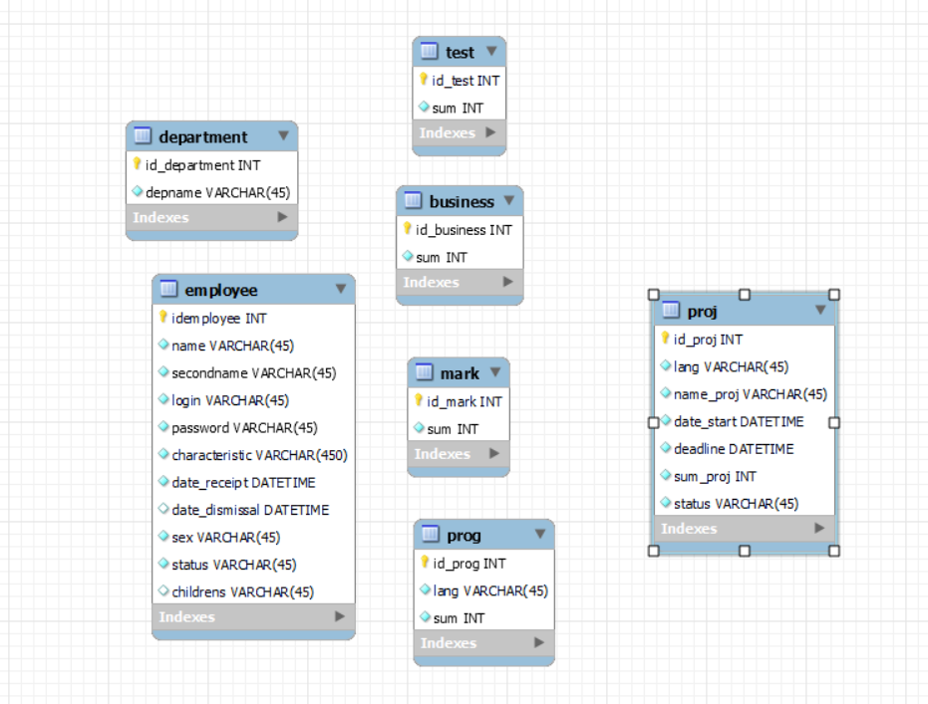

Модель таблиц базы данных “IT-Компания” без указания связей

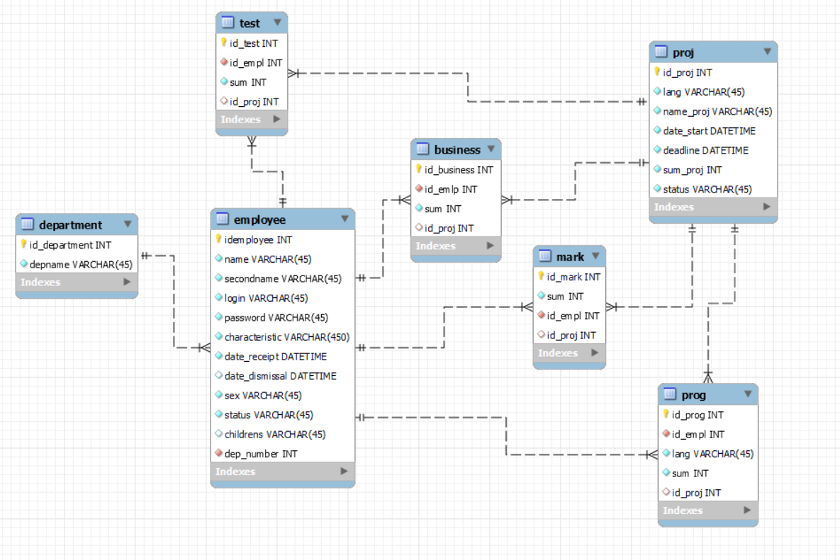

Модель таблиц базы данных “IT-Компания” с указанием связей

Далее в таблице 1 я детально указываю все атрибуты таблиц, с указанием типа данных, длины и значения.

Таблица 1 – Словарь данных

|  |  |  |  |  |
| --- | --- | --- | --- | --- |
| Элемент | Описание | Структура или тип данных | Длина | Значение |
| Сотрудник | Данные сотрудника | Табельный номер  + имя  + фамилия  + логин  + пароль  + характеристика  + дата зачисления  + дата увольнения  + пол  + семейный статус  + кол-во детей |  |  |

Продолжение таблицы 1

|  |  |  |  |  |
| --- | --- | --- | --- | --- |
| Элемент | Описание | Структура или тип данных | Длина | Значение |
| Имя | Имя сотрудника | Буквенное значение | 45 |  |
| Фамилия | Фамилия сотрудника | Буквенное значение | 45 |  |
| Логин | Уникальный логин сотрудника | Буквенное значение | 45 |  |
| Пароль | Пароль сотрудника | Буквенное значение | 45 |  |
| Характеристика | Характеристика  сотрудника | Буквенное значение | 450 |  |
| Дата приёма | Дата приёма  На работу | Дата |  |  |
| Дата увольнения | Дата увольнения с работы | Дата |  |  |
| Пол | Пол сотрудника | Буквенное значение | 45 |  |
| Семейный статус | Семейный статус сотрудника | Буквенное значение | 45 | Женат/не женат |
| Отдел | Названия отделов | Номер отдела  + название |  |  |
| Название отдела | Название отдела | Буквенное значение | 45 |  |
| Отдел разработки | Отдел разработки | Номер сотрудника  + его личный табельный номер  +технология  +зарплата |  |  |

Продолжение таблицы 1

|  |  |  |  |  |
| --- | --- | --- | --- | --- |
| Элемент | Описание | Структура или тип данных | Длина | Значение |
| Технология | Технология разработки, которую знает сотрудник | Буквенное значение | 45 |  |
| Отдел Маркетинга | Отдел Маркетинга | Номер сотрудника  +зарплата  +его табельный номер |  |  |
| Отдел бизнес-аналитиков | Отдел бизнес-аналитиков | Номер сотрудника  +зарплата  +его табельный номер |  |  |
| Отдел тестировщиков | Отдел тестировщиков | Номер сотрудника  +зарплата  +его табельный номер |  |  |
| Проект | Проект, который разрабатывает компания | Номер проекта  +язык  +название проекта  +дата получения заказа  +дедлайн  +стоимость  +статус |  |  |
| Язык | Язык, на которм нужно разработать проект | Буквенное занчение | 45 |  |
| Название проекта | Название проекта | Буквенное значение | 45 |  |

Продолжение таблицы 1

|  |  |  |  |  |
| --- | --- | --- | --- | --- |
| Элемент | Описание | Структура или тип данных | Длина | Значение |
| Дата начала проекта | Дата начала разработки продукта | Дата |  |  |
| Дедлайн | Срок, когда нужно сдать проект клиенту | Дата |  | Не может быть отрицательным |
| Стоимость | Стоимость проекта, которую платит клиент | Числовое значение |  |  |
| Статус проекта | Статус выполнения проекта | Буквенное значение |  | В разработке/  Готов |

**Скрипты для генераций всех таблиц:**

1) Отделы

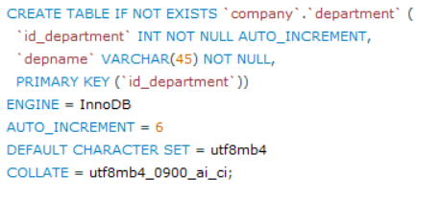

2) Сотрудники

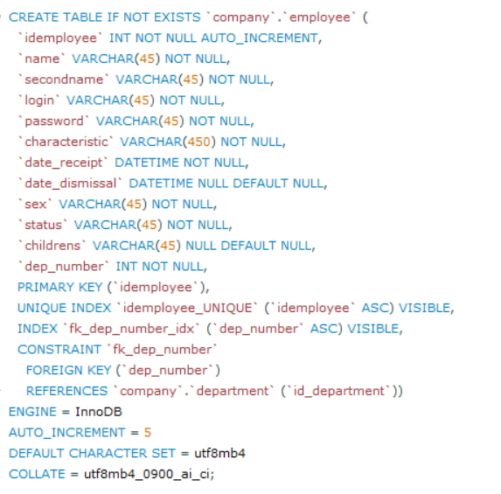

3) Проекты

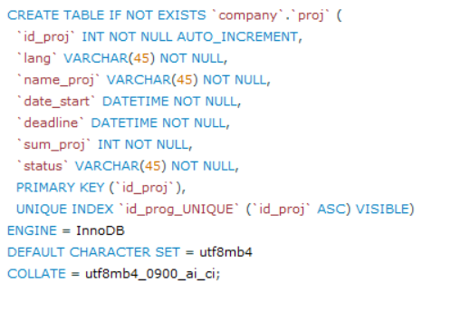

4)Бизнес-Аналитики

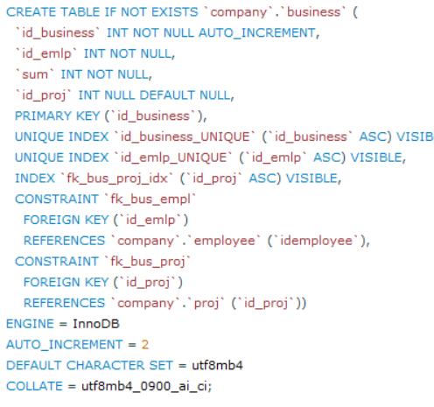

5) Маркетологи

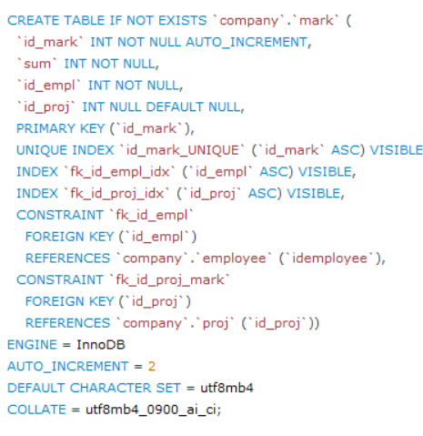

6) Программисты

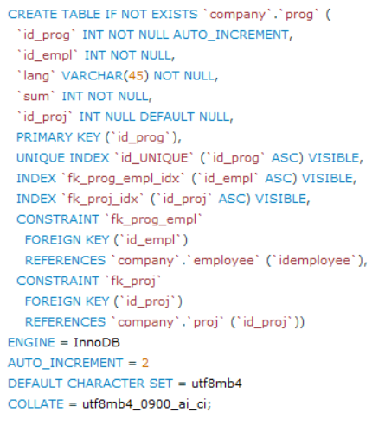

7) Тестировщики

